电鸭作品集发布材料
  - 九个个人样品 · 六条需求候选 · GitHub 账号整理
本材料用于醒来后逐项添加电鸭“我的项目”。每个项目都有可以复制的名称、简介、角色、亮点和在线地址，并配实际界面截图。
所有作品均为自主个人演示，使用 AI 协作开发与虚构业务数据。不是雇主已委托、已验收或已付款的案例。小程序方向是 Web 原型，尚未发布微信。
作品集在线入口：https://fuyoupeng2007.github.io/eleduck-work-samples/
GitHub 源码：https://github.com/fuyoupeng2007/eleduck-work-samples

作品目录
序号 | 项目 | 展示的能力
1 | 澄色门店经营看板 | 数据分析
2 | 序场会展运营原型 | 产品原型
3 | MASON METAL 银饰概念站 | 品牌网站
4 | 合序企业流程台 | 业务工具
5 | 渡单跨境订单工作台 | 运营工具
6 | 钓迹钓点与渔获日志 | 移动原型
7 | 鲜集团购与供应链原型 | 电商原型
8 | 构件BOM与迁移核查 | 数据工具
9 | 验流CRM质检工作台 | 测试工具

先体验这几条流程
渡单：部分到货与异常跟进。合序：经理转财务审批。鲜集：下单、取消、库存恢复。构件：循环关系拒绝。验流：失败记录、回归、缺陷关闭。
发布正文从第 3 页开始，每页一个项目。表单如果没有网址字段，可把演示地址加在简介末尾；完整介绍加地址仍可控制在 300 字内。

六条需求候选
检索对象是公开需求，已排除接单自荐与产品广告。本轮包含 4 个开发合作方向和 2 个兼职岗位。详情页受验证码或访问限制，只读到公开摘要；是否继续招聘、预算和完整范围尚未确认。
对应样品 | 发布 / 读取日期 | 适合先谈的范围
合序企业流程台  开发方向 | 2026-09-29  摘要 2026-10-02 | 先报价费用审批或合同回款单模块，不能用样品承诺全企业数字化。
渡单跨境订单工作台  兼职岗位 | 2026-09-27  摘要 2026-10-02 | 作为运营助理试岗辅助工具；接兼职仍需稳定投入日常订单工作。
钓迹钓点与渔获日志  开发方向 | 2026-09-25  摘要 2026-10-02 | 仅以钓点浏览或日志模块争取小范围试做；不能宣称满足全栈岗位条件。
鲜集团购与供应链原型  开发方向 | 2026-09-05  摘要 2026-10-01 | 优先用截单与供应商汇总模块谈二开，正式商城需要既有系统和支付资质。
构件BOM与迁移核查  开发方向 | 2026-08-30  摘要 2026-10-02 | 先接脱敏小样的数据清洗和 BOM 预检；真实迁移先备份并核对客户字段。
验流CRM质检工作台  兼职岗位 | 2026-09-10  摘要 2026-10-02 | 用真实试用环境完成小规模测试报告；当前作品只展示记录与测试流程。

合作前先确认
先核对完整需求、岗位经验要求、是否接受 AI 协作、真实测试环境和可访问的脱敏数据。把验收范围、工期、报酬、维护事项写清楚。不要凭个人样品承诺全套企业系统、完整商城或真实数据迁移。
详细需求与竞品来源：https://fuyoupeng2007.github.io/eleduck-work-samples/research/
跨境运营与 QA 需要你本人投入日常执行和沟通。展示工具不等于已完成实际岗位工作；钓鱼全栈岗位公开摘要含开发经验要求。

01 澄色门店经营看板
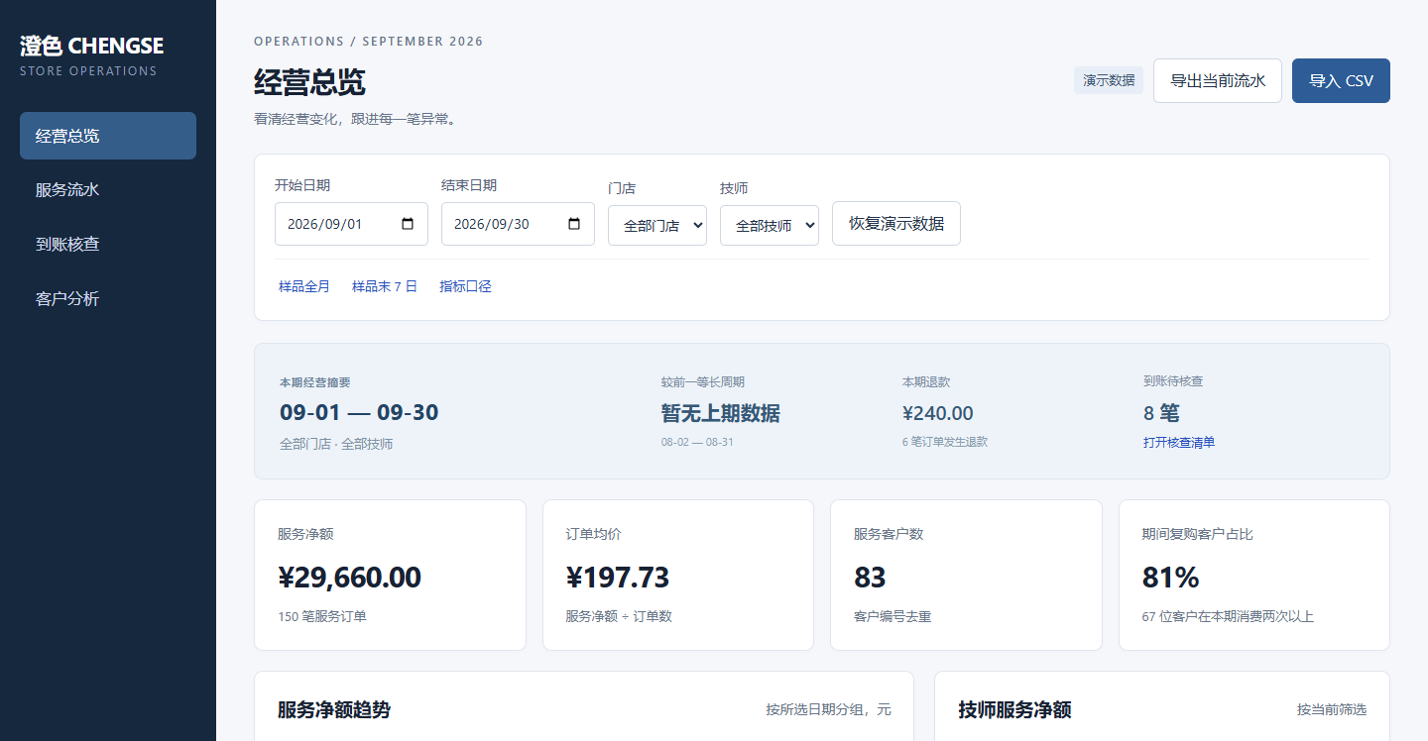
项目名称：澄色门店经营看板
项目简介：基于 150 笔虚构流水制作的门店经营看板，支持日期、门店和技师筛选、等长期间比较、退款与渠道分析、到账异常核查、跟进备注和 CSV 导入导出。附可重算公式 Excel。个人演示样品，未连接真实门店系统。
我的角色：产品决策 / AI 协作开发
项目亮点：看板与公式 Excel 配套；异常备注独立保存，核查不改动财务金额。
时间与状态：2026-10 至 2026-10；个人演示样品已完成
在线演示：https://fuyoupeng2007.github.io/eleduck-work-samples/salon/
项目源码：https://github.com/fuyoupeng2007/eleduck-work-samples/tree/main/docs/salon
需求参考：https://eleduck.com/posts/a4fWj9
当前范围：没有 POS、银行对账接口；数据均为虚构示例。

02 序场会展运营原型
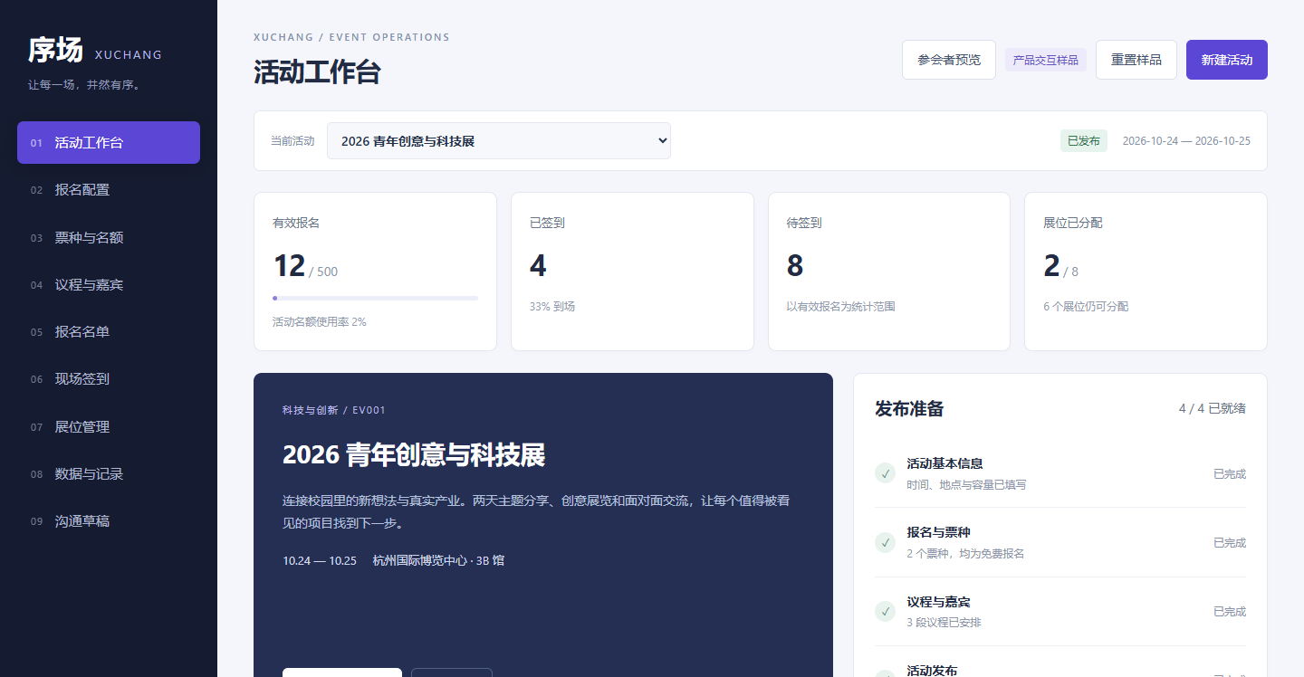
项目名称：序场会展运营原型
项目简介：自主制作的会展运营交互原型，覆盖活动、报名配置、票种、议程嘉宾、名单、签到、展位、统计和沟通草稿 9 个模块。支持参会者预览、容量与议程冲突检查、批量签到、取消及撤销记录。个人演示，不是上线 SaaS。
我的角色：产品决策 / AI 协作开发
项目亮点：主办方与参会者双视角，报名到签到连续体验，容量和议程冲突可校验。
时间与状态：2026-10 至 2026-10；个人演示样品已完成
在线演示：https://fuyoupeng2007.github.io/eleduck-work-samples/expo/
项目源码：https://github.com/fuyoupeng2007/eleduck-work-samples/tree/main/docs/expo
需求参考：https://eleduck.com/posts/R3fgoW
当前范围：没有后端鉴权、票务支付、真实二维码核验与跨设备同步。

03 MASON METAL 银饰概念站
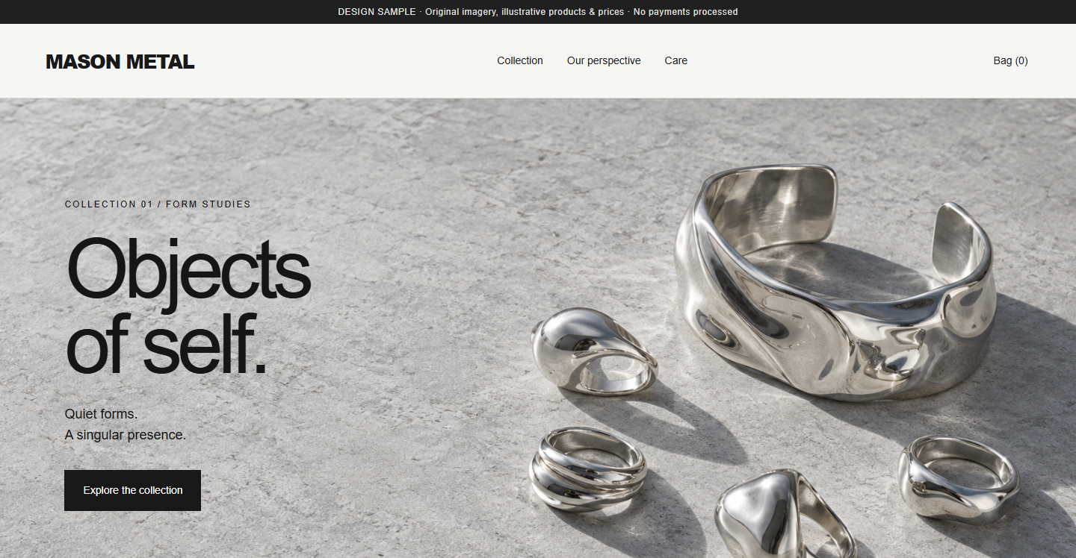
项目名称：MASON METAL 银饰概念站
项目简介：基于公开设计需求制作的银饰网站概念样品，使用原创 AI 概念图。支持商品搜索与排序、收藏、三款对比、详情与通用尺码参考、购物袋和赠礼备注导出。附 Astra 子主题与 Elementor 模板。非品牌官方委托，商品与价格均为示例。
我的角色：产品决策 / AI 协作开发
项目亮点：原创银饰概念图、商品对比与选择清单，附 WordPress 配套源码。
时间与状态：2026-10 至 2026-10；个人演示样品已完成
在线演示：https://fuyoupeng2007.github.io/eleduck-work-samples/mason/
项目源码：https://github.com/fuyoupeng2007/eleduck-work-samples/tree/main/docs/mason
需求参考：https://eleduck.com/posts/98fKBO
当前范围：没有真实支付与库存；子主题未在客户 WordPress 环境验收。

04 合序企业流程台
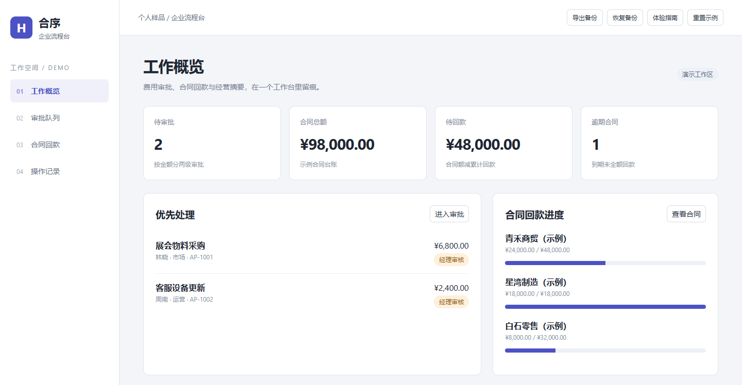
项目名称：合序企业流程台
项目简介：依据企业数字化需求摘要自主制作的业务工作台。支持费用录入、金额分级审批、合同台账、分次回款、超额回款拒绝、经营规则摘要与操作记录。支持本地备份恢复与 CSV 导出。个人演示，未接企业系统或大模型。
我的角色：产品决策 / AI 协作开发
项目亮点：两级审批、分次回款与完整操作记录；金额校验失败不写入原台账。
时间与状态：2026-10 至 2026-10；个人演示样品已完成
在线演示：https://fuyoupeng2007.github.io/eleduck-work-samples/ops/
项目源码：https://github.com/fuyoupeng2007/eleduck-work-samples/tree/main/docs/ops
需求参考：https://eleduck.com/posts/gYf7xg
当前范围：无真实账号权限、RPA、CRM API、AI 知识库或自动报表推送。

05 渡单跨境订单工作台
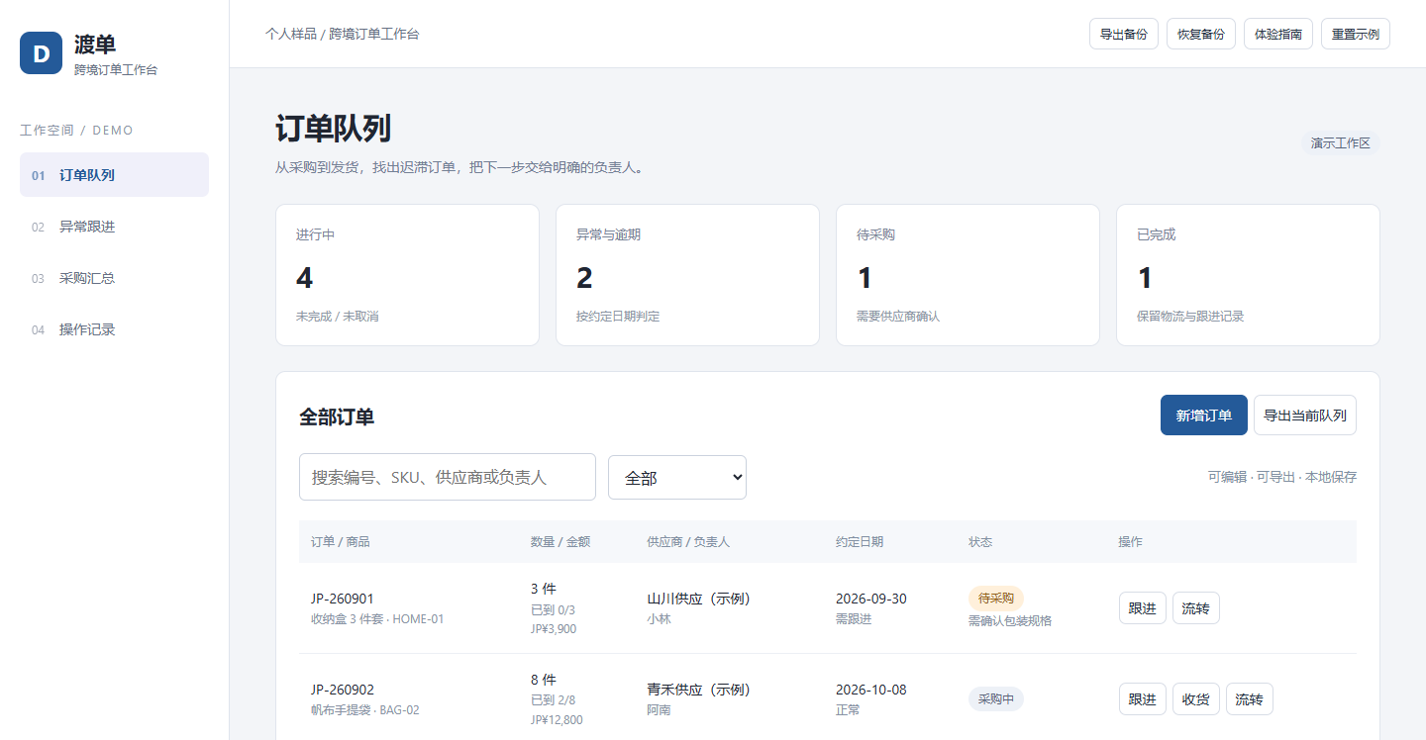
项目名称：渡单跨境订单工作台
项目简介：面向跨境电商运营流程自主制作的订单工作台。支持订单登记、采购流转、部分到货、负责人及备注、物流单号与异常跟进、供应商采购汇总。不同币种金额分列，支持 CSV 导出和备份恢复。依据兼职岗位制作，未连接真实电商及物流。
我的角色：产品决策 / AI 协作开发
项目亮点：逾期与物流异常优先队列；部分到货可追溯，多币种金额分开统计。
时间与状态：2026-10 至 2026-10；个人演示样品已完成
在线演示：https://fuyoupeng2007.github.io/eleduck-work-samples/orders/
项目源码：https://github.com/fuyoupeng2007/eleduck-work-samples/tree/main/docs/orders
需求参考：https://eleduck.com/posts/Ygf53K
当前范围：原需求是运营助理兼职，不是软件开发订单；无平台 API 或真实物流查询。

06 钓迹钓点与渔获日志
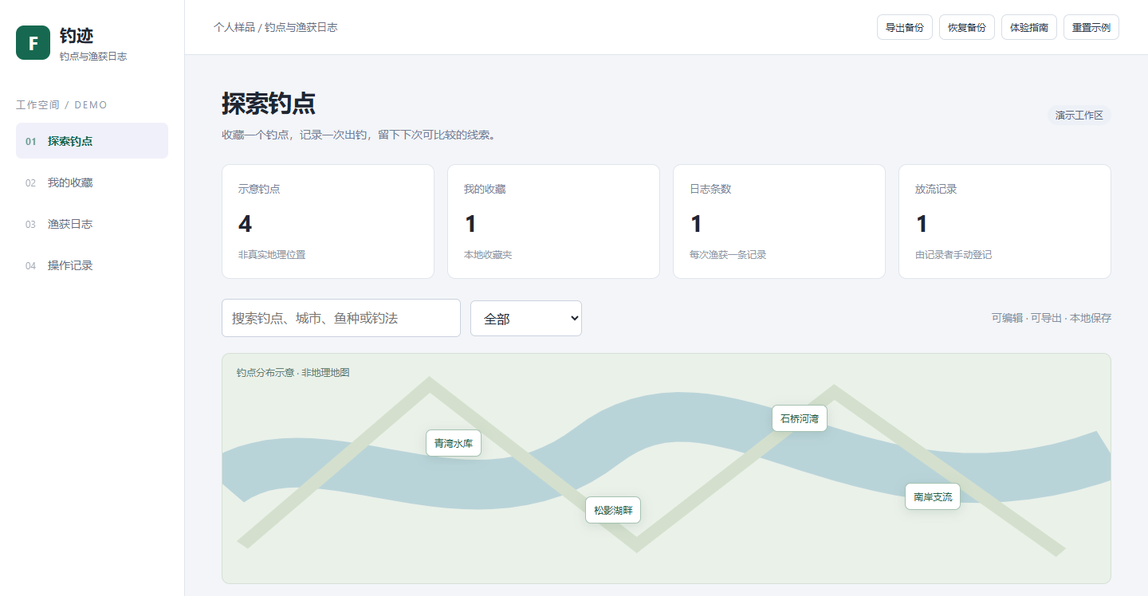
项目名称：钓迹钓点与渔获日志
项目简介：依据钓鱼类小程序需求制作的响应式 Web 个人样品。支持示意钓点筛选、收藏、渔获日志录入及编辑、鱼种和饵料记录、放流标记、统计与 CSV 导出。可备份恢复。钓点为虚构示意，未接真实地图，未发布微信小程序。
我的角色：产品决策 / AI 协作开发
项目亮点：收藏到日志连续操作，渔获可编辑和导出，手机布局便于查看。
时间与状态：2026-10 至 2026-10；个人演示样品已完成
在线演示：https://fuyoupeng2007.github.io/eleduck-work-samples/fish/
项目源码：https://github.com/fuyoupeng2007/eleduck-work-samples/tree/main/docs/fish
需求参考：https://eleduck.com/posts/lafmO1
当前范围：没有 uni-app 包、地图 SDK、数据库、社交与微信登录；原岗位要求开发经验。

07 鲜集团购与供应链原型
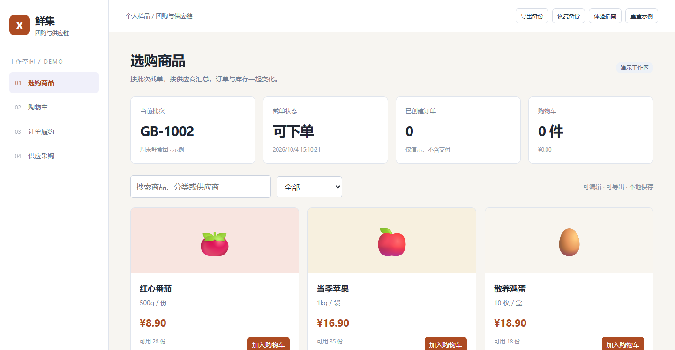
项目名称：鲜集团购与供应链原型
项目简介：依据生鲜团购需求制作的个人 Web 样品。支持商品筛选、购物车、演示下单、库存校验与扣减、取消恢复库存、批次截单、新批次及历史订单、供应商采购汇总、商品价格库存维护和导出。价格与订单为演示，不收款，未发布微信小程序。
我的角色：产品决策 / AI 协作开发
项目亮点：订单库存联动、截单控制与按批次供应采购；历史订单保留提交时单价。
时间与状态：2026-10 至 2026-10；个人演示样品已完成
在线演示：https://fuyoupeng2007.github.io/eleduck-work-samples/fresh/
项目源码：https://github.com/fuyoupeng2007/eleduck-work-samples/tree/main/docs/fresh
需求参考：https://eleduck.com/posts/2LfObD
当前范围：未接 CRMEB、真实供应链、微信支付、订阅通知、权限与退款接口。

08 构件BOM与迁移核查
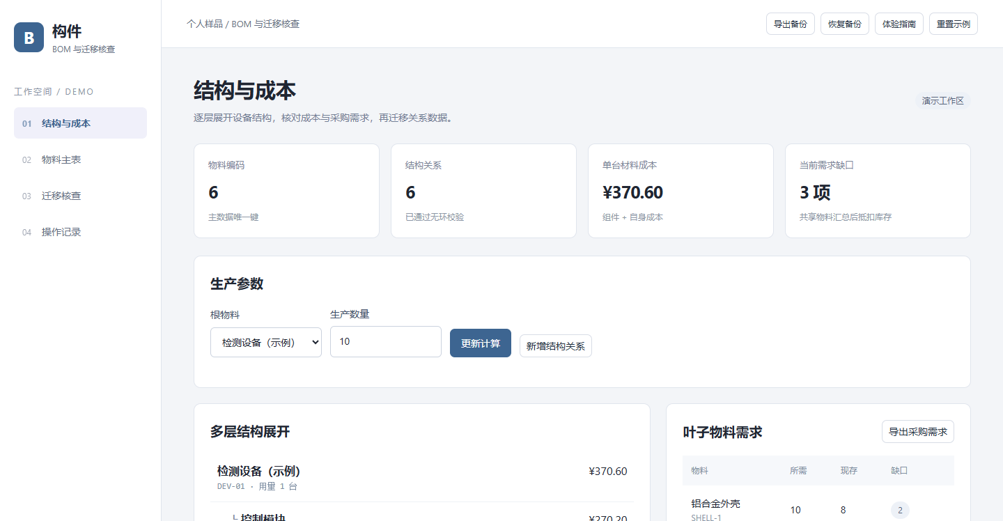
项目名称：构件BOM与迁移核查
项目简介：依据 Access 向 Airtable 迁移需求制作的个人关系数据样品。支持物料维护、多层 BOM 展开、材料成本汇总、共享叶子需求与库存缺口、关系新增删除及循环检测。JSON 数据先预检再确认迁移，提供字段映射建议与采购导出。未迁移客户数据库。
我的角色：产品决策 / AI 协作开发
项目亮点：唯一编码、引用完整性与循环检测；迁移失败保留原数据，共享物料先汇总再扣库存。
时间与状态：2026-10 至 2026-10；个人演示样品已完成
在线演示：https://fuyoupeng2007.github.io/eleduck-work-samples/bom/
项目源码：https://github.com/fuyoupeng2007/eleduck-work-samples/tree/main/docs/bom
需求参考：https://eleduck.com/posts/dDf39x
当前范围：不读取 .mdb / .accdb，不写入 Airtable，没有两地账号权限隔离。

09 验流CRM质检工作台
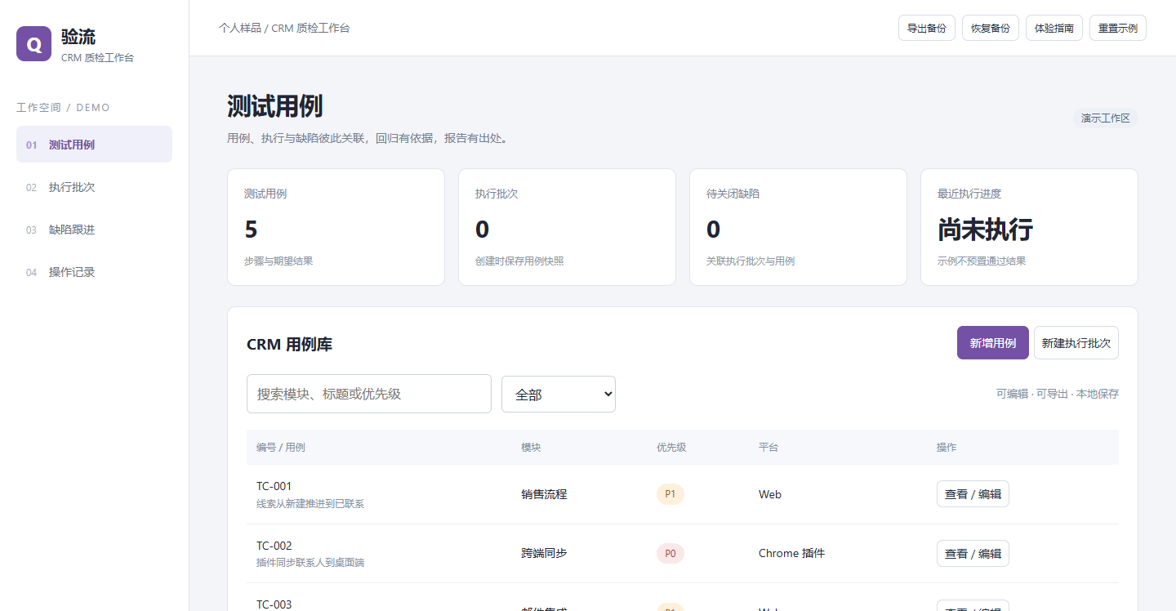
项目名称：验流CRM质检工作台
项目简介：依据 CRM 测试岗位制作的个人 QA 工作台。支持用例维护、执行批次与用例快照、人工结果及证据、失败关联缺陷、回归记录和报告导出。缺陷需关联回归通过才能关闭。无预置通过结果，未实际测试招聘方 CRM，也不代表已获得测试岗位。
我的角色：产品决策 / AI 协作开发
项目亮点：用例快照与结果历史可追溯；失败关联缺陷，关闭前要求回归通过证据。
时间与状态：2026-10 至 2026-10；个人演示样品已完成
在线演示：https://fuyoupeng2007.github.io/eleduck-work-samples/qa/
项目源码：https://github.com/fuyoupeng2007/eleduck-work-samples/tree/main/docs/qa
需求参考：https://eleduck.com/posts/rdf4Ww
当前范围：原需求是 QA 兼职；没有招聘方产品访问、真实邮件集成和跨端同步验收。

上传与账号整理说明

电鸭手动上传顺序
- 打开电鸭 → 个人主页 → 我的项目 → 添加项目。
- 复制每页的项目名称、简介、角色和亮点。名称不超过 30 字，简介不超过 300 字，角色不超过 20 字，亮点不超过 100 字。
- 选择“个人项目”或等价类别，时间填 2026-10 至 2026-10。注明“个人演示样品”，不要选择或描述成真实客户案例。
- 上传截图：仓库 screenshots 目录中对应的 slug-desktop.png。也可另用 slug-mobile.png 展示手机效果。
- 填演示地址，保存后打开已发布项目确认内容。如果没有独立网址字段，把链接放在简介末尾。

GitHub 导航
作品仓库统一收录九个样品。个人主页保留黑客松、文档研究工具、应用实验和学习记录，增加电鸭作品分类入口。未删除、改名或合并原有仓库。
GitHub 个人主页：https://github.com/fuyoupeng2007
黑客松作品入口：https://fuyoupeng2007.github.io/hackathon-lab-2026/

作品维护
六个新工作台的记录保存在当前浏览器。换设备前先导出 JSON 备份；恢复操作会先校验类型和关系，确认后替换。新工作台需要 HTTP 或在线链接运行，不能直接用 file:// 打开。
本地：在源码根目录运行 node serve.mjs，再打开 http://127.0.0.1:8770/。网页运行不需要 API key 或安装依赖。测试需要 Playwright 和 Google Chrome。

